|  |  |
| --- | --- |
| [[https://media-public.fcbarcelona.com/20157/0/document_thumbnail/20197/90/103/254/50227034/1.0-7/50227034.jpg?t=1500558288000](https://www.fcbarcelona.cat/futbol/primer-equip/plantilla/jugadors/2017-2018/ter-stegen)](https://www.fcbarcelona.cat/futbol/primer-equip/plantilla/jugadors/2017-2018/ter-stegen)  **[1](https://www.fcbarcelona.cat/futbol/primer-equip/plantilla/jugadors/2017-2018/ter-stegen)**[Ter Stegen](https://www.fcbarcelona.cat/futbol/primer-equip/plantilla/jugadors/2017-2018/ter-stegen) |  |
| [[https://media-public.fcbarcelona.com/20157/0/document_thumbnail/20197/66/103/254/50227010/1.0-7/50227010.jpg?t=1500558291000](https://www.fcbarcelona.cat/futbol/primer-equip/plantilla/jugadors/2017-2018/nelson-semedo)](https://www.fcbarcelona.cat/futbol/primer-equip/plantilla/jugadors/2017-2018/nelson-semedo)  **[2](https://www.fcbarcelona.cat/futbol/primer-equip/plantilla/jugadors/2017-2018/nelson-semedo)**[Nélson Semedo](https://www.fcbarcelona.cat/futbol/primer-equip/plantilla/jugadors/2017-2018/nelson-semedo) |  |
| [[https://media-public.fcbarcelona.com/20157/0/document_thumbnail/20197/198/102/254/50226886/1.0-7/50226886.jpg?t=1500558237000](https://www.fcbarcelona.cat/futbol/primer-equip/plantilla/jugadors/2017-2018/pique)](https://www.fcbarcelona.cat/futbol/primer-equip/plantilla/jugadors/2017-2018/pique)  **[3](https://www.fcbarcelona.cat/futbol/primer-equip/plantilla/jugadors/2017-2018/pique)**[Piqué](https://www.fcbarcelona.cat/futbol/primer-equip/plantilla/jugadors/2017-2018/pique) |  |
| [[https://media-public.fcbarcelona.com/20157/0/document_thumbnail/20197/210/102/254/50226898/1.0-7/50226898.jpg?t=1500558274000](https://www.fcbarcelona.cat/futbol/primer-equip/plantilla/jugadors/2017-2018/rakitic)](https://www.fcbarcelona.cat/futbol/primer-equip/plantilla/jugadors/2017-2018/rakitic)  **[4](https://www.fcbarcelona.cat/futbol/primer-equip/plantilla/jugadors/2017-2018/rakitic)**[I. Rakitic](https://www.fcbarcelona.cat/futbol/primer-equip/plantilla/jugadors/2017-2018/rakitic) |  |
| [[https://media-public.fcbarcelona.com/20157/0/document_thumbnail/20197/78/103/254/50227022/1.0-7/50227022.jpg?t=1500558300000](https://www.fcbarcelona.cat/futbol/primer-equip/plantilla/jugadors/2017-2018/sergio)](https://www.fcbarcelona.cat/futbol/primer-equip/plantilla/jugadors/2017-2018/sergio)  **[5](https://www.fcbarcelona.cat/futbol/primer-equip/plantilla/jugadors/2017-2018/sergio)**[Sergio](https://www.fcbarcelona.cat/futbol/primer-equip/plantilla/jugadors/2017-2018/sergio) |  |
| [[https://media-public.fcbarcelona.com/20157/0/document_thumbnail/20197/126/102/254/50226814/1.0-7/50226814.jpg?t=1500558180000](https://www.fcbarcelona.cat/futbol/primer-equip/plantilla/jugadors/2017-2018/suarez)](https://www.fcbarcelona.cat/futbol/primer-equip/plantilla/jugadors/2017-2018/suarez)  **[6](https://www.fcbarcelona.cat/futbol/primer-equip/plantilla/jugadors/2017-2018/suarez)**[Denis Suárez](https://www.fcbarcelona.cat/futbol/primer-equip/plantilla/jugadors/2017-2018/suarez) |  |
| [[https://media-public.fcbarcelona.com/20157/0/document_thumbnail/20197/114/102/254/50226802/1.0-7/50226802.jpg?t=1500558167000](https://www.fcbarcelona.cat/futbol/primer-equip/plantilla/jugadors/2017-2018/arda-turan)](https://www.fcbarcelona.cat/futbol/primer-equip/plantilla/jugadors/2017-2018/arda-turan)  **[7](https://www.fcbarcelona.cat/futbol/primer-equip/plantilla/jugadors/2017-2018/arda-turan)**[Arda](https://www.fcbarcelona.cat/futbol/primer-equip/plantilla/jugadors/2017-2018/arda-turan) |  |
| [[https://media-public.fcbarcelona.com/20157/0/document_thumbnail/20197/150/102/254/50226838/1.0-7/50226838.jpg?t=1500558204000](https://www.fcbarcelona.cat/futbol/primer-equip/plantilla/jugadors/2017-2018/a-iniesta)](https://www.fcbarcelona.cat/futbol/primer-equip/plantilla/jugadors/2017-2018/a-iniesta)  **[8](https://www.fcbarcelona.cat/futbol/primer-equip/plantilla/jugadors/2017-2018/a-iniesta)**[A. Iniesta](https://www.fcbarcelona.cat/futbol/primer-equip/plantilla/jugadors/2017-2018/a-iniesta) |  |
| [[https://media-public.fcbarcelona.com/20157/0/document_thumbnail/20197/84/103/254/50227028/1.0-7/50227028.jpg?t=1500558302000](https://www.fcbarcelona.cat/futbol/primer-equip/plantilla/jugadors/2017-2018/luis-suarez)](https://www.fcbarcelona.cat/futbol/primer-equip/plantilla/jugadors/2017-2018/luis-suarez)  **[9](https://www.fcbarcelona.cat/futbol/primer-equip/plantilla/jugadors/2017-2018/luis-suarez)**[Luis Suárez](https://www.fcbarcelona.cat/futbol/primer-equip/plantilla/jugadors/2017-2018/luis-suarez) |  |
| [[https://media-public.fcbarcelona.com/20157/0/document_thumbnail/20197/174/102/254/50226862/1.0-7/50226862.jpg?t=1500558216000](https://www.fcbarcelona.cat/futbol/primer-equip/plantilla/jugadors/2017-2018/messi)](https://www.fcbarcelona.cat/futbol/primer-equip/plantilla/jugadors/2017-2018/messi)  **[10](https://www.fcbarcelona.cat/futbol/primer-equip/plantilla/jugadors/2017-2018/messi)**[Messi](https://www.fcbarcelona.cat/futbol/primer-equip/plantilla/jugadors/2017-2018/messi) |  |
| [[https://media-public.fcbarcelona.com/20157/0/document_thumbnail/20197/163/204/41/53071011/1.0-7/53071011.jpg?t=1503913809000](https://www.fcbarcelona.cat/futbol/primer-equip/plantilla/jugadors/2017-2018/ousmane-dembele)](https://www.fcbarcelona.cat/futbol/primer-equip/plantilla/jugadors/2017-2018/ousmane-dembele)  **[11](https://www.fcbarcelona.cat/futbol/primer-equip/plantilla/jugadors/2017-2018/ousmane-dembele)**[Dembélé](https://www.fcbarcelona.cat/futbol/primer-equip/plantilla/jugadors/2017-2018/ousmane-dembele) |  |
| [[https://media-public.fcbarcelona.com/20157/0/document_thumbnail/20197/204/102/254/50226892/1.0-7/50226892.jpg?t=1500558269000](https://www.fcbarcelona.cat/futbol/primer-equip/plantilla/jugadors/2017-2018/rafinha_alcantara)](https://www.fcbarcelona.cat/futbol/primer-equip/plantilla/jugadors/2017-2018/rafinha_alcantara)  **[12](https://www.fcbarcelona.cat/futbol/primer-equip/plantilla/jugadors/2017-2018/rafinha_alcantara)**[Rafinha](https://www.fcbarcelona.cat/futbol/primer-equip/plantilla/jugadors/2017-2018/rafinha_alcantara) |  |
| [[https://media-public.fcbarcelona.com/20157/0/document_thumbnail/20197/120/102/254/50226808/1.0-7/50226808.jpg?t=1500558170000](https://www.fcbarcelona.cat/futbol/primer-equip/plantilla/jugadors/2017-2018/jasper-cillessen)](https://www.fcbarcelona.cat/futbol/primer-equip/plantilla/jugadors/2017-2018/jasper-cillessen)  **[13](https://www.fcbarcelona.cat/futbol/primer-equip/plantilla/jugadors/2017-2018/jasper-cillessen)**[Cillessen](https://www.fcbarcelona.cat/futbol/primer-equip/plantilla/jugadors/2017-2018/jasper-cillessen) |  |
| [[https://media-public.fcbarcelona.com/20157/0/document_thumbnail/20197/168/102/254/50226856/1.0-7/50226856.jpg?t=1500558213000](https://www.fcbarcelona.cat/futbol/primer-equip/plantilla/jugadors/2017-2018/mascherano)](https://www.fcbarcelona.cat/futbol/primer-equip/plantilla/jugadors/2017-2018/mascherano)  **[14](https://www.fcbarcelona.cat/futbol/primer-equip/plantilla/jugadors/2017-2018/mascherano)**[Mascherano](https://www.fcbarcelona.cat/futbol/primer-equip/plantilla/jugadors/2017-2018/mascherano) |  |
| [[https://media-public.fcbarcelona.com/20157/0/document_thumbnail/20197/228/90/29/52255460/1.0-7/52255460.jpg?t=1502981869000](https://www.fcbarcelona.cat/futbol/primer-equip/plantilla/jugadors/2017-2018/paulinho)](https://www.fcbarcelona.cat/futbol/primer-equip/plantilla/jugadors/2017-2018/paulinho)  **[15](https://www.fcbarcelona.cat/futbol/primer-equip/plantilla/jugadors/2017-2018/paulinho)**[Paulinho](https://www.fcbarcelona.cat/futbol/primer-equip/plantilla/jugadors/2017-2018/paulinho) |  |
| [[https://media-public.fcbarcelona.com/20157/0/document_thumbnail/20197/132/102/254/50226820/1.0-7/50226820.jpg?t=1500558184000](https://www.fcbarcelona.cat/futbol/primer-equip/plantilla/jugadors/2017-2018/deulofeu)](https://www.fcbarcelona.cat/futbol/primer-equip/plantilla/jugadors/2017-2018/deulofeu)  **[16](https://www.fcbarcelona.cat/futbol/primer-equip/plantilla/jugadors/2017-2018/deulofeu)**[Deulofeu](https://www.fcbarcelona.cat/futbol/primer-equip/plantilla/jugadors/2017-2018/deulofeu) |  |

Joc:

[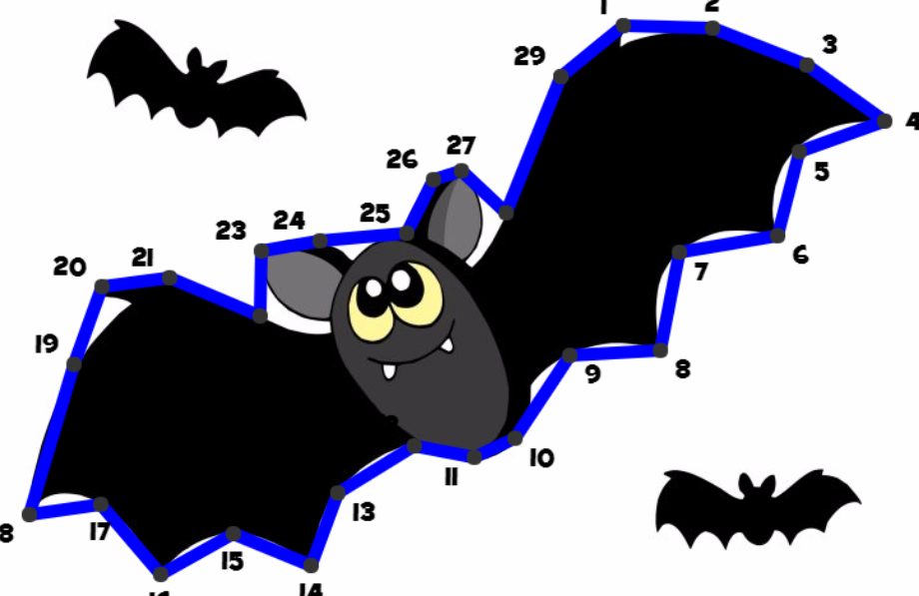](https://www.digipuzzle.net/digipuzzle/halloween/puzzles/lines.htm?language=english&linkback=../../../education/halloween/index.htmEntra%20a%20la%20web:)

[https://www.digipuzzle.net/digipuzzle/halloween/puzzles/lines.htm?language=english&linkback=../../../education/halloween/index.htmEntra a la web:](https://www.digipuzzle.net/digipuzzle/halloween/puzzles/lines.htm?language=english&linkback=../../../education/halloween/index.htmEntra%20a%20la%20web:)

[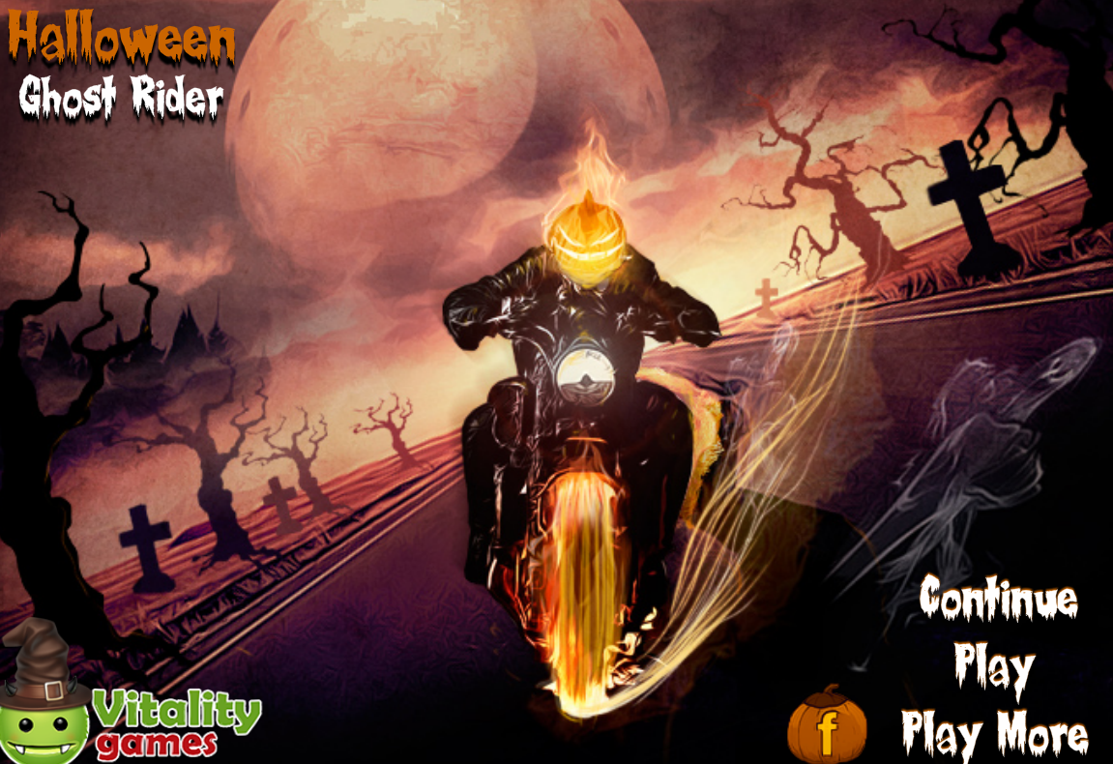](http://cdn.primarygames.com/Halloween-Ghost-Rider.swf)

<http://cdn.primarygames.com/Halloween-Ghost-Rider.swf>

web:

<https://www.fcbarcelona.cat/futbol/primer-equip/plantilla/jugadors>